Курсов проект по
Интелигентни агенти с генеративен изкуствен интелект

Тема на проект:
SellSavvy

Изработил:
Мая Денева, ФН: 2MI0700013

Съдържание
1. Увод 3
2. Функционалности 3
3. Архитектура 3
Диаграма 4
Основни компоненти 4
Взаимодействие между компонентите 4
4. Използвани технологии и библиотеки 5
5. Реализация 6
1. Агент за прогнозиране на категорията 6
2. Агент за генериране ключови думи 6
3. Агент за генериране на продуктово описание 7
4. Агент за премахване фона на изображение 8
6. Използвани datasets 8
7. Бъдещи подобрения 9
8. Подобни системи 10
9. Конфигурация и настройка 10
10. Референции 10

Увод
SellSavvy е проект, създаден да подпомага търговците в онлайн пространството, като улеснява и оптимизира представянето на техните продукти. В днешния динамичен свят на електронната търговия, ефективното позициониране на стоките в интернет е ключов фактор за привличането на клиенти и увеличаването на продажбите. За да спести време на заетите търговци и да им позволи да се съсредоточат върху други важни аспекти на бизнеса си, SellSavvy предлага интелигентно и автоматизирано решение. С помощта на изкуствен интелект, проектът създава висококачествени продуктови обяви, оптимизирани за SEO, като по този начин подобрява видимостта и ефективността на онлайн магазините.
Платформата използва изкуствен интелект и различни специализирани агенти,
за да анализира продуктови данни и автоматично да генерира:
- Оптимизирани продуктови описания
- Релевантни ключови думи за SEO
- Предложени продуктови категории
- Обработени изображения с неутрален фон

Функционалности
- Качване на име на продукта и снимка
- AI-базиран избор на категория
- Генериране на подходящи ключови думи
- Графика за класирането на ключовите думи
- Генериране на оптимизирано продуктово описание
- Обработване на изображения чрез поставяне на неутрален фон
- Интеграция с външни платформи за SEO метрики

Архитектура
SellSavvy е уеб-базирано приложение, изградено с FastAPI и Streamlit, което предоставя автоматизирани решения за SEO оптимизация и обработка на продуктови обяви. Проектът следва модулен дизайн, който разделя системата на отделни компоненти за по-лесна поддръжка, разширяемост и ефективност.

Диаграма
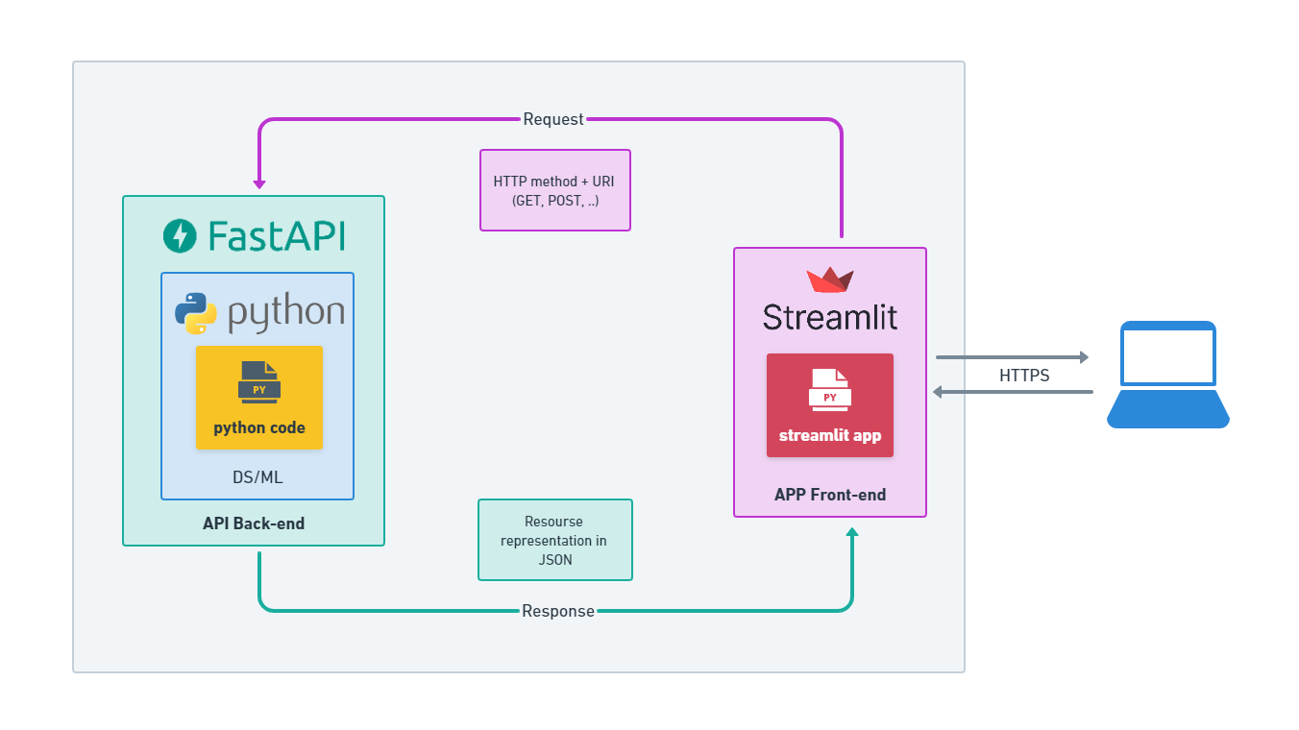

Основни компоненти
- Бекенд – разработен с FastAPI. Основният сървър, който обработва заявки от фронтенд и създава API endpoints за връзка с агентите.
- Агенти – всеки агент е отделен FastAPI модул.
- Фронтенд – разработен със Streamlit. Разделен на отделни страници за всеки AI агент. Дава възможност на потребителите да качват продукти, да виждат генерираните описания, да коригират резултатите и да изтеглят финалните изображения. Свързан с бекенда чрез API заявки.
- Машинно обучение
- Jupyter тетрадки (.ipynb файлове) се използват за анализ и обучение на ML моделите.
- categorization_training.ipynb съдържа кода за обучение на AI модел за категоризация на продукти.
- Включват анализ на използваните данни, тренировки на модели за категоризация и SEO оптимизация.

Взаимодействие между компонентите
- Потребителят качва продуктово заглавие и изображение през фронтенда (Streamlit), в началната страница.
- Streamlit изпраща заявка към FastAPI бекенда.
- FastAPI маршрутизира заявката към съответния AI агент.
- Агентът обработва информацията и връща резултата.
- Резултатите се показват във фронтенда и потребителят може да ги прегледа, редактира и изтегли.

Използвани технологии и библиотеки
Език за програмиране
- Python – Основният език за разработка на бекенд и AI моделите.
Python версия: 3.12.2
OS: Windows
IDE: Visual Studio Code
Packet Manager: pip
Виртуална среда: .venv
Frameworks
- FastAPI – Използван за създаване на API за взаимодействие с AI моделите.
- Uvicorn – ASGI сървър за стартиране на FastAPI приложението.
- Starlette – Доставя асинхронна функционалност за FastAPI.
- Streamlit – Фронтенд технология за изграждане на уеб интерфейса.
Машинно обучение и обработка на естествен език (NLP)
- Transformers (Hugging Face) – Използван за обработка на текст и генериране на описания.
- spaCy – NLP библиотека за извличане на ключови думи и анализ на продуктови заглавия.
- KeyBERT – Използва BERT за извличане на ключови думи.
- YAKE – Лек алгоритъм за автоматично откриване на ключови думи.
- Sentence-Transformers – Семантичен анализ и извличане на подобни термини.
- Ollama (LLaMA 3.2) – Локален LLM за генериране на текстови описания.
Компютърно зрение и обработка на изображения
- rembg – Премахване на фонове чрез U²-Net.
- OpenCV – Компютърно зрение за обработка на изображения.
- Pillow (PIL) – Работа с изображения във формат PNG/JPEG.
- TorchVision – Манипулиране на изображения за ML модели.
Анализ на SEO и пазарни трендове
- SerpAPI – API за Google Trends и анализ на търсенията във времето.
- PyTrends – Интеракция с Google Trends за анализ на ключови думи.
Библиотеки за работа с данни и визуализация
- NumPy – Математически операции с масиви.
- Pandas – Манипулиране на таблични данни.
- Matplotlib – Визуализация на данни и анализ на SEO трендове.
- Altair – Интерактивни графики и анализ на интереса към ключови думи.
База данни и файлови формати
- SQLite/PostgreSQL (планирано) – Запазване на продуктови данни.
- CSV/JSON – Обработване и трансформиране на входните данни.
Уеб и API интеграции
- HTTPX – Изпълнение на HTTP заявки.
- Requests – Работа с външни API.
- FastAPI Pydantic – Валидация на данни и обработка на API заявки.

Реализация

Агент за прогнозиране на категорията
Модел: BERT класификатор, дообучен (fine-tuned) върху продуктов набор от данни
Данни: Използван dataset от kaggle. Съдържа продукти и техните категории, от всякакъв тип, взети от Amazon.
Метод:
- Зареждане на данните от kaggle, анализ и обработка. Създаване на балансирано подмножество от данни, на което да се тренира модела.
- Подготовка на данните за BERТ модел – label encoding, tokenization.
- Зареждане на модела
- Трениране
- Оценка и запазване на модела
- Зареждане в бекенда
- През API се приема заглавието на продукта, моделът връща прогнозираната категория, която е една от 248 възможни такива.

Агент за генериране ключови думи
Модел: KeyBERT + YAKE + Llama 3.2
Метод:
- Извличане на първоначални ключови думи от заглавието
YAKE (Yet Another Keyword Extractor) – Лек и бърз алгоритъм за автоматична екстракция на ключови думи от даден текст.
- Определя дву-думични фрази (n-grams) като подходящи за ключови думи.
- Филтрира резултатите според честотата на срещане в текста и тяхната информативност.
KeyBERT (Keyword BERT) – Модел, който използва семантична близост за откриване на най-релевантните думи.
- Определя ключовите думи с най-близко значение до основния текст.
- Генерира едно- и дву-думични фрази (1,2-grams).
Обединяване на резултатите:
- Двата метода се комбинират в един списък.
- Извършва се премахване на дубликати.
- Остават само 10-те най-релевантни ключови думи.
- Разширяване на ключовите думи с Llama 3.2
- Нормализиране на ключовите думи
- Анализ на интереса във времето чрез Google Trends API
След като са избрани топ 5 ключови думи, те се изпращат към SerpAPI’s Google Trends API, за да се извлече интересът към тях във времето.
- Google Trends API приема до 5 ключови думи наведнъж.
- Извлича данни за „Interest Over Time“ за последните 12 месеца.
- Резултатите се обработват и връщат като графика с търсенията по месеци.
Този метод комбинира три мощни техники за генериране на SEO ключови думи и осигурява оптимизиран и подбран списък от релевантни, SEO-ориентирани ключови думи.

Агент за генериране на продуктово описание
Модел:

• BLIP (Bootstrapped Language-Image Pretraining) – за разпознаване на съдържанието на изображението и генериране на описание.
• LLaMA 3.2 (via Ollama) – за създаване на убедителни и SEO-оптимизирани продуктови описания.
Метод:
- Генериране на описание на изображението с BLIP
Как работи BLIP?
- Вход: Получава изображение като входни данни.
- Обработка: Кодира изображението и използва езиков модел, за да генерира текстово описание.
- Изход: Връща кратко текстово описание на това, което е на изображението.
- Извличане на детайли за продукта чрез NLP (spaCy)
След като разполагаме със заглавие на продукта, използваме NLP модел (spaCy), за да извлечем важни детайли:
Какво прави spaCy?
- Разпознава име на марка и тип продукт.
- Ако марка не е налична, използва първата дума от заглавието като марка.
- Генериране на SEO-оптимизирано описание с LLaMA 3.2
Подаване на подсилен промпт с инструкции за SEO-оптимизиран и убедителен текст към llama 3.2.

Агент за премахване фона на изображение
Модел: U²-Net (дълбок невронен модел за сегментация). Особено полезен за продуктови изображения, които трябва да отговарят на стандартите на платформи като Amazon, eBay и Shopify.
Метод:
  - Получаване на изображението от фронтенда
  - Конвертиране на изображението в подходящ формат
  - Извикване на rembg за премахване на фона
• Анализира изображението пиксел по пиксел.
• Разграничава продукта от фона.
• Изрязва обекта и заменя фона с прозрачност.
  - Конвертиране на обработеното изображение обратно в байтове
  - API връща Продуктово изображение без фон, в PNG формат.
  - Възможност за изтегляне от клиента.

Използвани datasets
- За обучение на агента за прогнозиране на категория: amazon_categories и amazon_products, взети от kaggle.

- Файловете amazon_products.csv и amazon_categories.csv са свързани чрез релация с външен ключ.
- Брой категории: 248
- Брой продукти: 1.4 милиона
- Поради големия брой продукти е взето подмножество от тях – 100 хиляди.
- Файлът с продукти съдържа информация за продукти от Септемрви 2023г. – заглавие на продукта, брй ревюта, оценка, цена, данни за продажби.

- JSON данни от SerpAPI за SEO оценка на ключовите думи

- Отговорът на заявката към SerpAPI Google Trends e JSON обект, представляващ интереса във времето към 5 ключови думи, подадени в заявката.
"Interest Over Time" (Интерес във времето) е метрика в Google Trends, която показва популярността на даден термин в търсачката през определен период от време.
- Числата в графиката НЕ представляват абсолютния брой търсения.
- Числото оразява колко търсения са направени за този термин спрямо общия брой търсения в Google.
- Данните са нормализирани и представени в скала от 0 до 100.
- Най-високата стойност в периода получава 100, а останалите точки в графиката се изчисляват спрямо нея.

Бъдещи подобрения
  - Интеграция с платформи за онлайн търговия
  - Подобрени и разширени модели. Повече fine-tuning
  - Подобрена производителност и време на зареждане
  - Запазване на подуктите в БД
  - Агент за автоматично ценообразуване
  - Разширени възможности за SEO анализ
  - Многоезичност и локални трендове
  - Повече опции за обработка на изображения – избор на различни фонове, на които да бъде поставен продукта. Качване на собствен фон. Може да се добави агент, който да избере подходящ фон за типа продукт.
  - Разширени опции за продуктовото описание:
    - Дължина на описанието
    - Маркетингова стратегия
    - Тон на писане (формален, неформален)
  - Агент за оптимизиране на заглавието на продукта
  - Агент, който по въведен баркод да извлича характеристики за продукта от външни бази данни -> обогатено продуктово описание

Подобни системи
- Ahrefs – Предлага анализ на ключови думи и конкуренция.
- SEMrush – Използва AI за SEO оптимизация и анализ на търсенията.
- Google Trends – Показва търсенето на дадени продукти в реално време.
- DeepAI Image Processing – AI-базирано подобряване на изображения.
- VerbiAI – за собственици на магазини в Shopify

Конфигурация и настройка
  - Клониране на проекта
  - Създаване и активиране на виртуална среда
    - За Windows:
python -m venv venv
venv\Scripts\activate
    - За macOS/Linux:
python3 -m venv venv
source venv/bin/activate
  - Инсталиране на зависимостите
pip install -r requirements.txt
if using conda:
conda create --name sellsavvy python=3.9
conda activate sellsavvy
pip install -r requirements.txt
  - Стартиране на бекенда (FastAPI)
uvicorn backend.main:app --host 0.0.0.0 --port 8001 –reload
Бекенда ще бъде достъпен на http://localhost:8001
  - Стартиране на фронтенда (Streamlit)
streamlit run frontend/Home.py

Референции
https://serpapi.com/google-trends-api - API документация на SerpAPI
https://huggingface.co/models - Hugging Face модели и документация
https://docs.streamlit.io/ - Streamlit документация
https://digital.softuni.bg/blog/what-is-search-engine-optimisation
https://www.junglescout.com/resources/articles/amazon-listing-optimization/?utm_campaign=JS-DMT-EN-ALL-Performance_Max-Brand&utm_source=google&utm_medium=cpc&gad_source=1&gclid=CjwKCAiAqrG9BhAVEiwAaPu5ztN7nn4j4t5Uacq03GxDOFdMahLdq9r_VfqQwqARter7wYp7lR71MRoC0ewQAvD_BwE – Оптимизация на продуктови обяви в Amazon

